Sistema Eletrônico do Serviço de Informação ao Cidadão – SIC
Relatório Estatístico dos Pedidos de Acesso à Informação
Controladoria Geral do Estado
Fevereiro de 2017

PEDIDOS INICIAIS
No mês de fevereiro de 2017 foram registrados 03 (três) pedidos iniciais de acesso à informação, no âmbito da Controladoria Geral do Estado de Alagoas, via Sistema Eletrônico do Serviço de Informação ao Cidadão – e-SIC.

Características dos Solicitantes
É possível extrair dados que caracterizam os solicitantes a partir do preenchimento do cadastro no sistema e-SIC disponibilizado no endereço eletrônico www.e-sic.al.gov.br. Esses dados são necessários para que seja possível alimentar os relatórios estatísticos da demanda de acesso à informação e disponibilizá-los à população.

- Tipo de Pessoa
A totalidade de pedidos registrados perante a Controladoria Geral do Estado foi realizada por pessoa física.
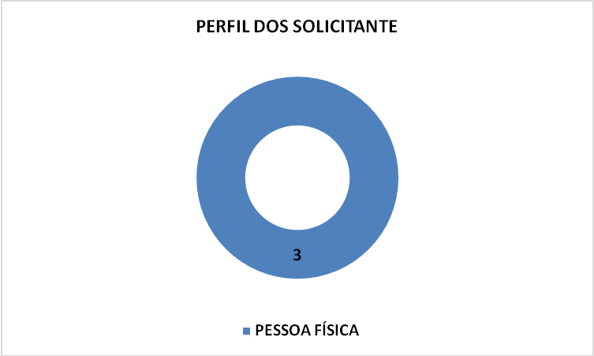

- Gênero dos Solicitantes
Os solicitantes que realizaram pedido de acesso perante a Controladoria Geral do Estado pertencem ao sexo masculino.
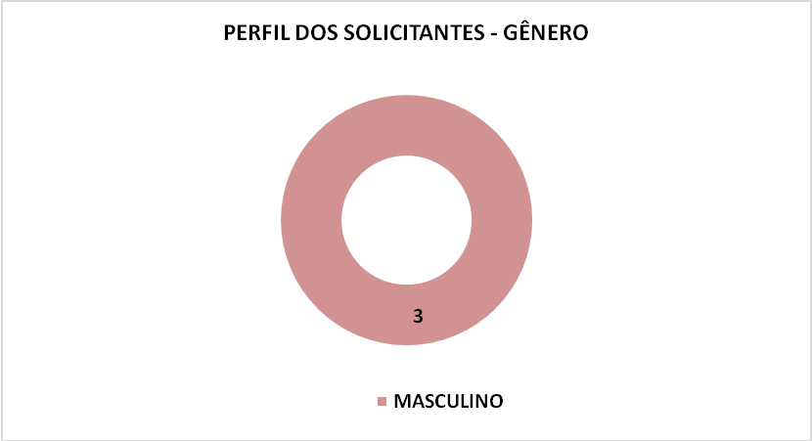

- Região de Origem dos Solicitantes
Dos pedidos iniciais de acesso à informação 02 (dois) não possuem informação de sua origem e 01 (um) foi originado no município de Taquarana, localizado no Estado de Alagoas.
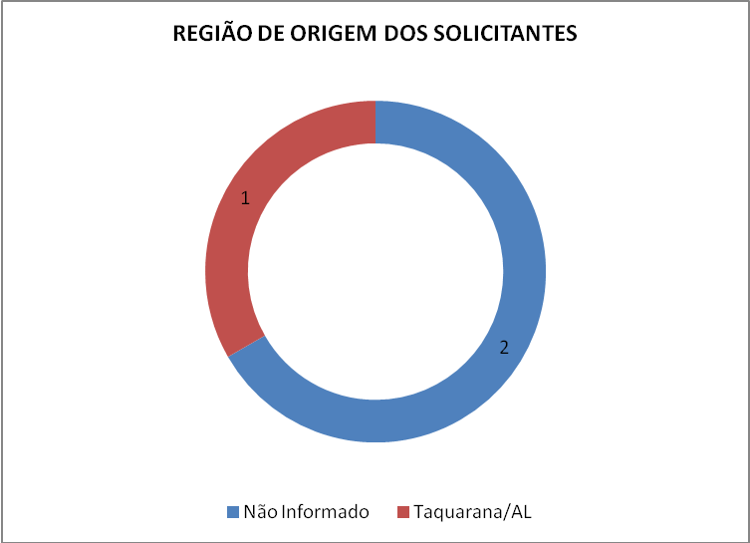
- Faixa Etária dos Solicitantes
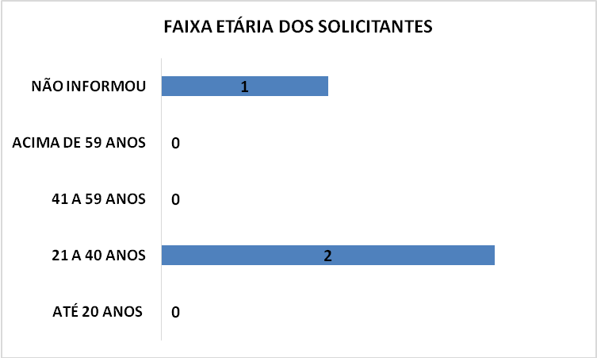

- Grau de Escolaridade dos Solicitantes
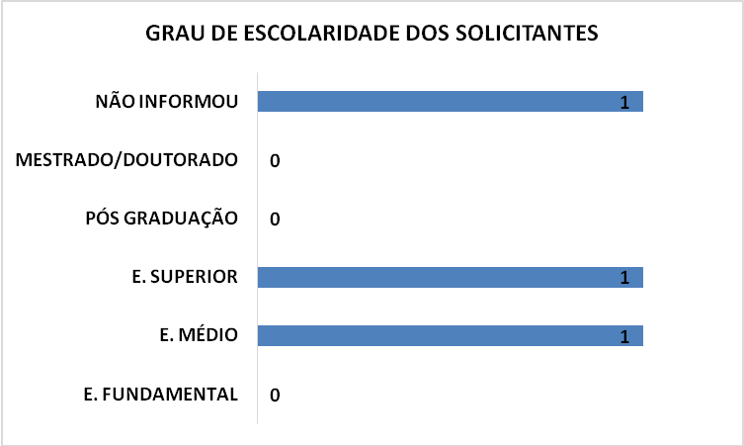

Assuntos mais Solicitados pelo Sistema e-SIC

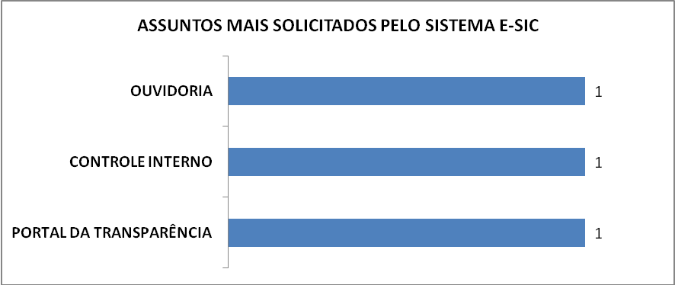

Prazo de Atendimento do Serviço de Informação ao Cidadão (SIC)

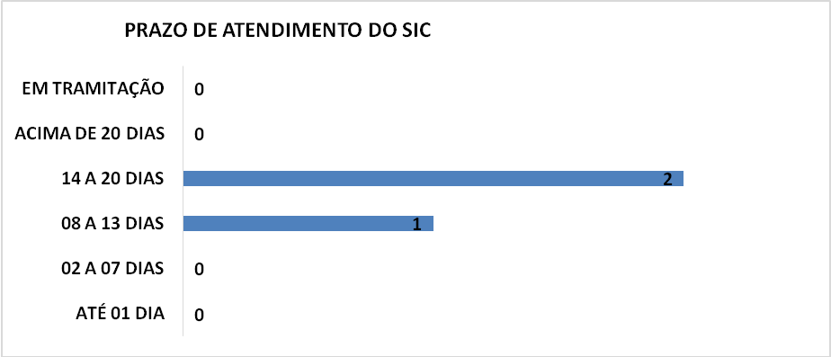

CLASSIFICAÇÃO DE DOCUMENTOS
Tratam-se de informações classificadas, reclassificadas ou ainda desclassificadas como ultrassecretas, secretas e reservadas. Não houve classificação de informações durante esse período.
RECURSOS
No mês de fevereiro de 2017 a CGE recebeu 09 (nove) interposições de recurso, via Sistema Eletrônico do Serviço de Informação ao Cidadão – e-SIC.

Características dos Recorrentes
É possível extrair dados que caracterizam os recorrentes a partir do preenchimento do cadastro no sistema e-SIC disponibilizado no endereço eletrônico www.e-sic.al.gov.br. Esses dados são necessários para que seja possível alimentar os relatórios estatísticos da demanda de acesso à informação e disponibilizá-los à população.

- Tipo de Pessoa
A totalidade de recursos interpostos perante esta CGE foi realizada por pessoa física.

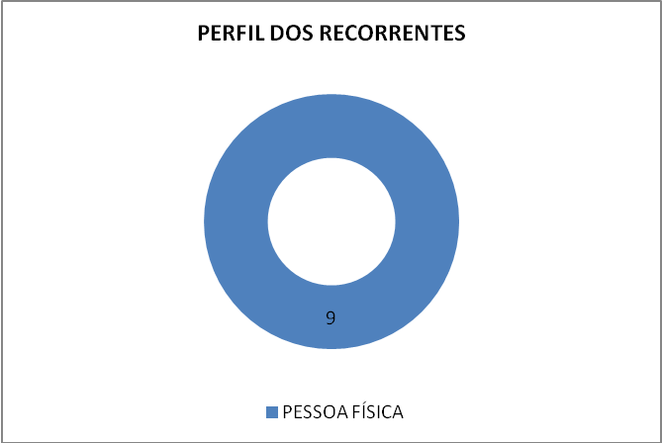

- Gênero dos Recorrentes
Do total de recorrentes, 8 (oito) pertencem ao sexo masculino e 01 (um) pertence ao sexo feminino.

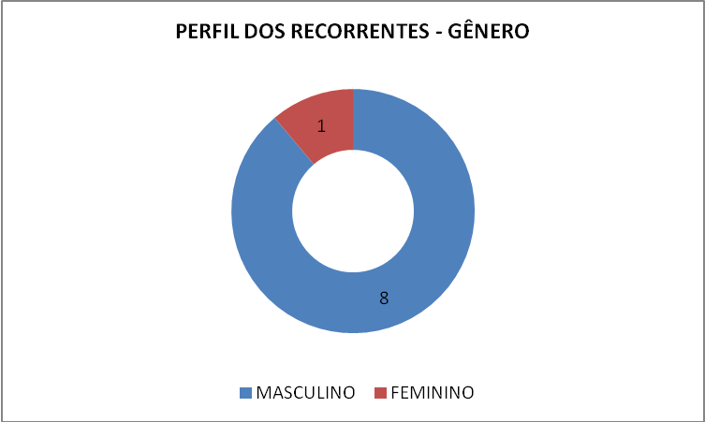

- Região de Origem dos Recorrentes
Dos recursos, 01 (um) foi originado em Viçosa e 08 (oito) foram originados em Maceió, ambos localizados no estado de Alagoas.
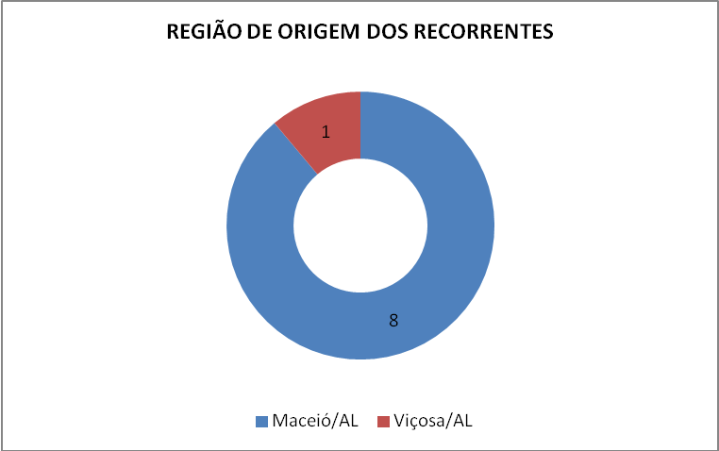
- Faixa Etária dos Recorrentes
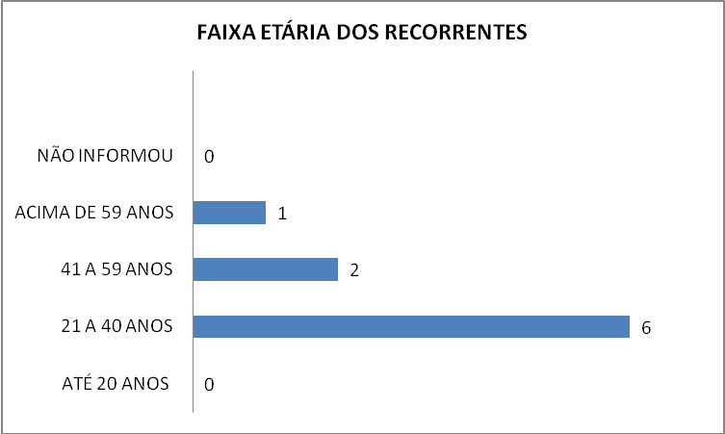

- Grau de Escolaridade dos Recorrentes

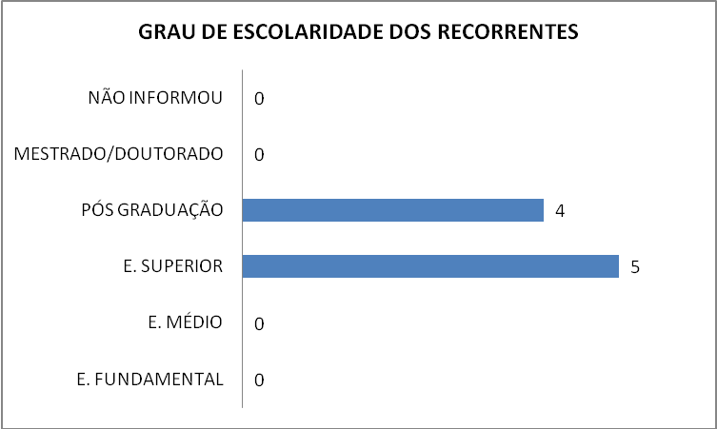

Assuntos mais Recorridos pelo Sistema e-SIC

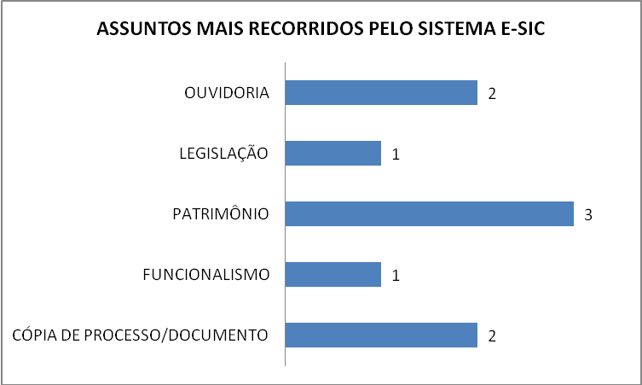

Status dos Recursos Interpostos Perante a Controladoria Geral do Estado
Dos 09 (nove) recursos interpostos perante esta CGE, 03 (três) encontram-se em tramitação, 02 (dois) foram recebidos e não providos, 02 (dois) ocorreu a perda de objeto e 02 (dois) não foram conhecidos.
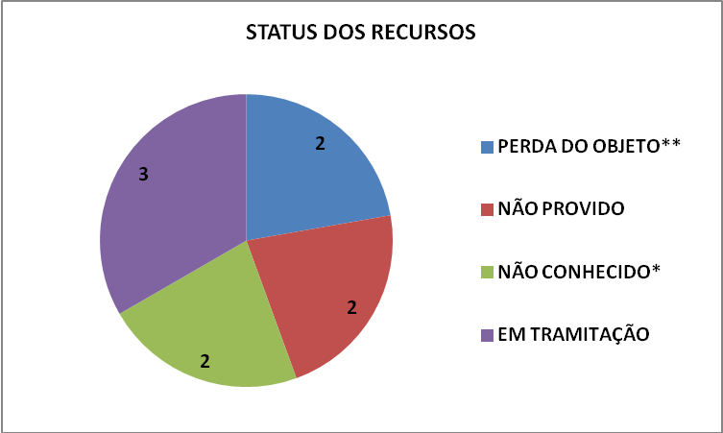
*Manifestação a ser realizada junto à ouvidoria
**Informação Disponibilizada Proativamente
Secretarias e Entidades Recorridas

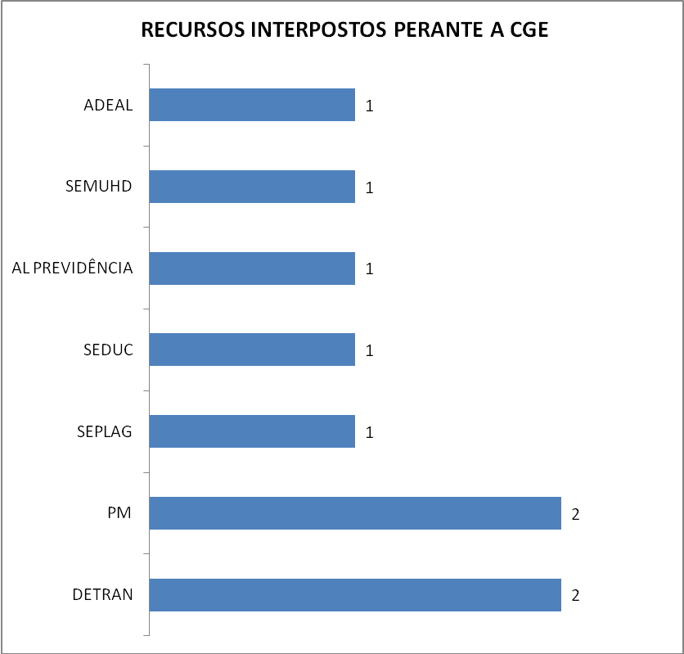

Maceió, de Março de 2017.

Serviço de Informação ao Cidadão
Controladoria Geral do Estado de Alagoas

